1. Создайте у себя на компьютере еще один репозиторий («второй»).
Перейдите в папку будущего репозитория.
2. Задайте настройки для Git. Инициализируйте репозиторий в текущей пустой папке.
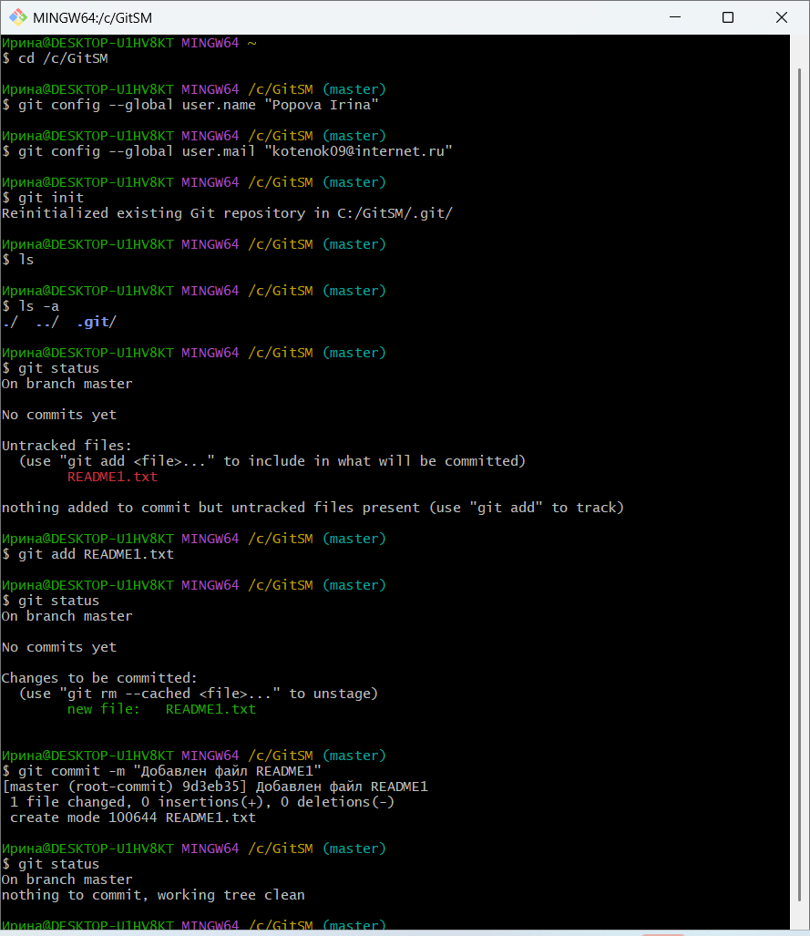
3. Проверьте наличие скрытых папок в репозитории.
4. Свяжите его с локальным созданным «вторым».
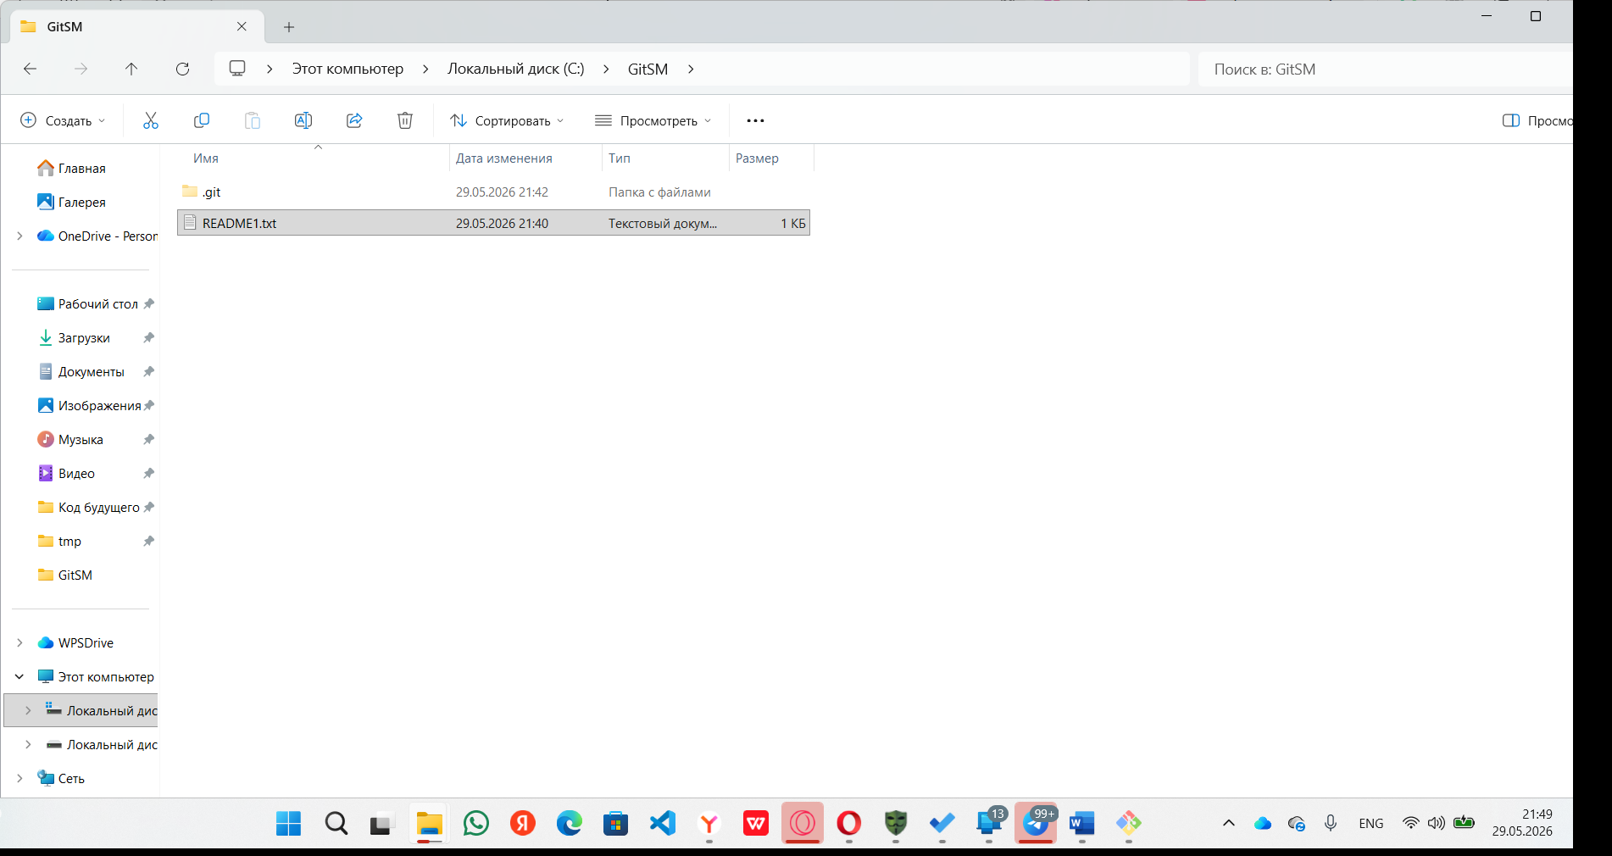5. Создайте файл «README1».
6. Проверьте неотслеживаемые файлы. $ git status
$ git add README1.txt
7. Проверьте git status. Файл должен быть успешно передан под контроль Git.
8. Получив результат, произведите его коммит.
$ git commit -m "Добавлен файл README1"
9. Проверьте git status.
10. Измените содержимое файла README1 и снова проверьте статус.
$ git add README1.txt
11. Проверьте текущий статус(git status).
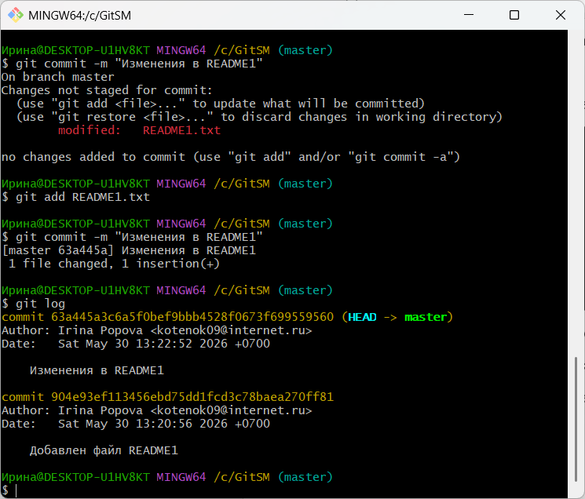
12. Просмотрите истории коммитов.
13. Создайте файл в блокноте и скопируйте из Git Bush результат.
Создайте еще один файл, а также изменим содержание файла README1.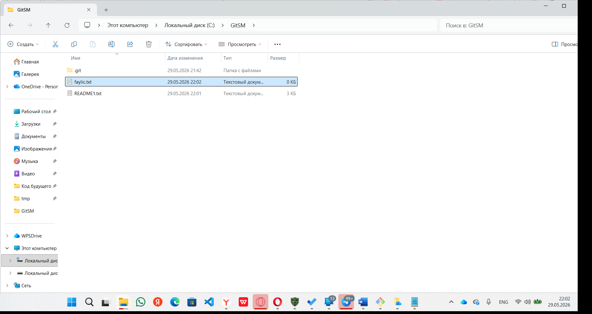 14. Проверьте текущей статус репозитория.
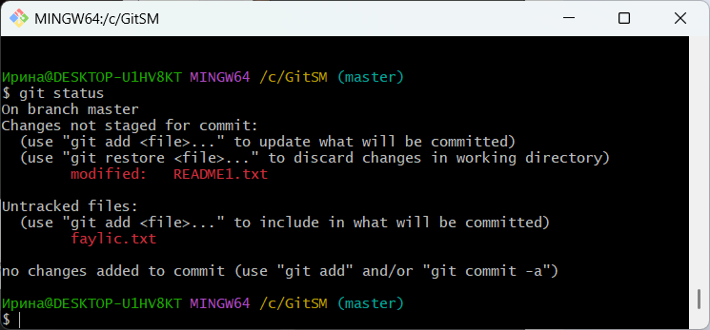
15. Индексируйте оба файла. Проверьте статус.
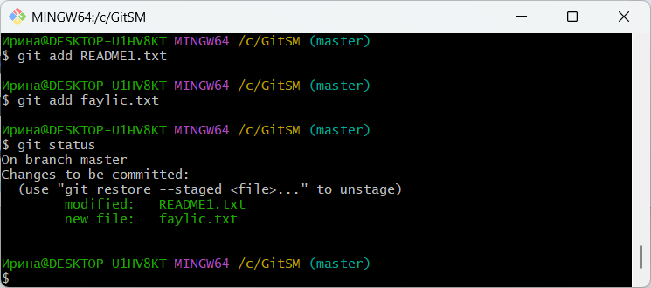
16. Сделайте один коммит двух изменений.
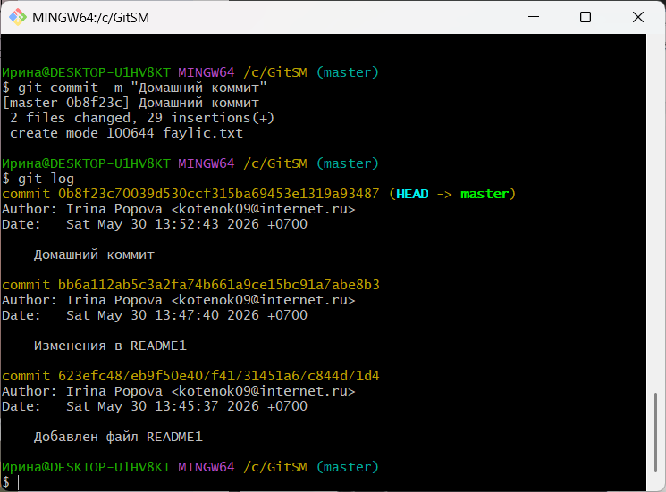

17. Пройти регистрацию в GitHub и войти в аккаунт
https://github.com/IrinaPopova1907/B443
